区重点办部门2020年度部门决算

目 录

第一部分 区重点办部门概况
一、部门主要职责
二、部门基本情况
第二部分 2020年度部门决算表
一、收入支出决算总表
二、收入决算表
三、支出决算表
四、财政拨款收入支出决算总表
五、一般公共预算财政拨款支出决算表
六、一般公共预算财政拨款基本支出决算表
七、一般公共预算财政拨款“三公”经费支出决算
表
八、政府性基金预算财政拨款收入支出决算表
九、国有资产占用情况表
第三部分 2020年度部门决算情况说明
一、收入决算情况说明
二、支出决算情况说明
三、财政拨款支出决算情况说明
四、一般公共预算财政拨款基本支出决算情况说明
五、一般公共预算财政拨款“三公”经费支出决算
情况说明
六、机关运行经费支出情况说明
七、政府采购支出情况说明
八、国有资产占用情况说明
九、预算绩效情况说明
第四部分 名词解释

第一部分 区重点办部门概况

一、部门主要职能
高新区重点工程办公室为管委会下属机构，负责管委会人事统计管理等工作
高新区重点工程建设管理办公室代表高新区管委会作为重点工程建设期间的管理机构，职责如下：
1.负责高新区范围内的重点建设项目(含市政基础设施项目、重点企业项目和高新区指定的其他重点工程项目)建设过程的牵头组织、协调实施，配合行业主管部门进行监督与管理工作。
2.会同园区财政局、科技发展局、招商局、建设环保局行业管理部门及合盛公司等相关单位，科学合理编制年度重点项目库，提出重点工程建设投资计划，配合安排相关重点项目资金拨付申请。
3.根据党工委、管委会工作部署，安排并督促建设单位进行零星工程项目实施。
4.负责对工程项目的进展情况、形象进度进行综合信息分析、上报、通报。
5.配合建设单位按照基本建设程序做好项目立项、可行性研究、设计 、招标等前期工作，监督项目建设过程中的现场管理，协调工程项目建设进度。牵头并负责督促相关建设单位及时完善项目资料移交市城市建设档案馆工作。
6.负责园区建设（含企业）中与电力、供水、供气等相关部门的对接与协调联系工作；统一牵头负责园区内电力迁改、供排水供气等基础设施工作。。
7.配合建设单位加强对监理单位、招标代理单位、跟踪审计、设计单位等第三方中介机构日常管理。
二、部门基本情况
纳入本套部门决算汇编范围的单位共1个
本部门2020年年末实有人数3人，其中在职人员3人，离休人员0人，退休人员0人；年末其他人员0人；年末学生人数 0人。

第二部分 2020年度部门决算表

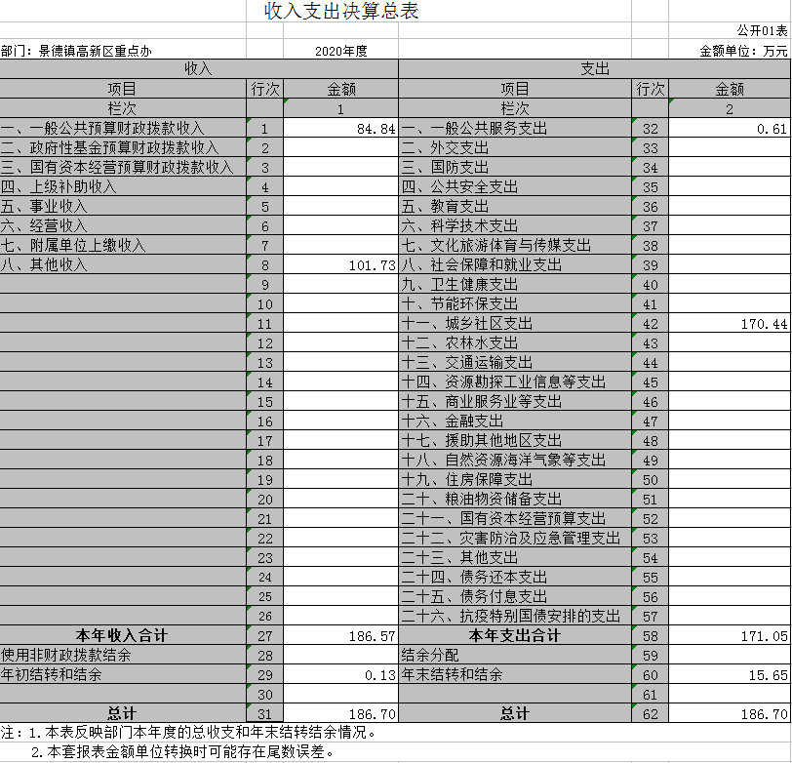

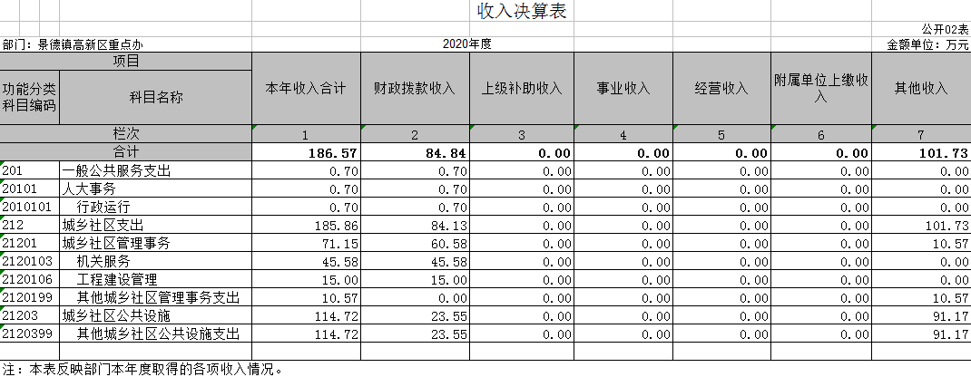

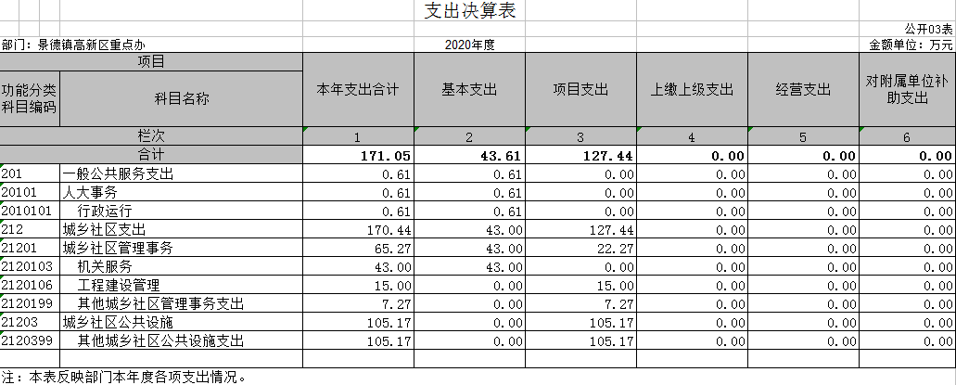

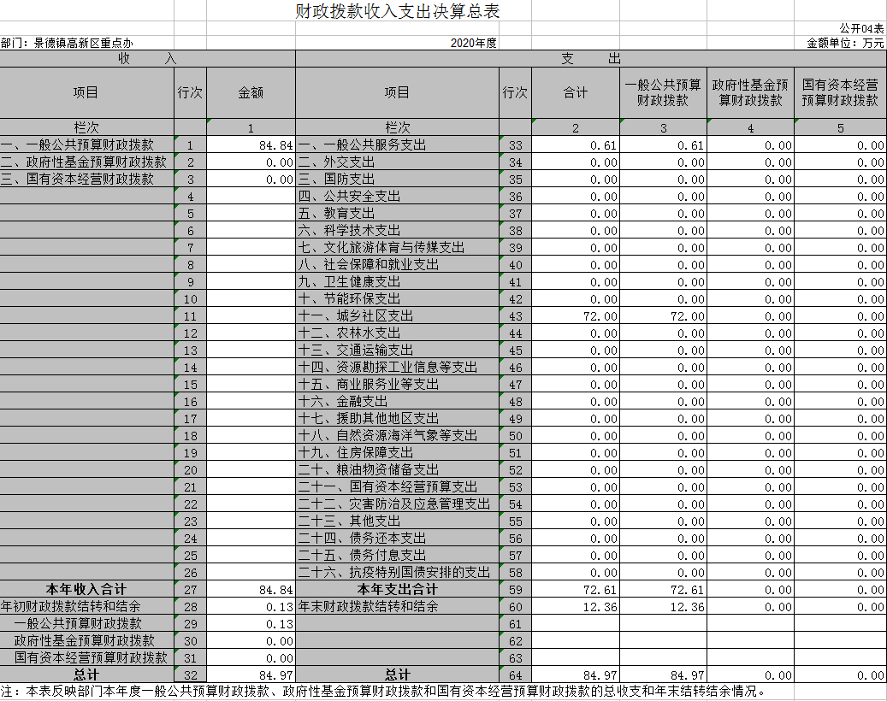

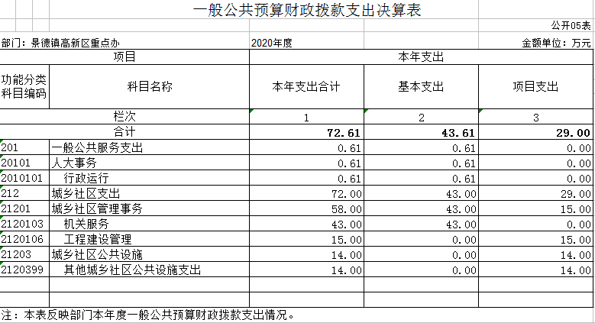

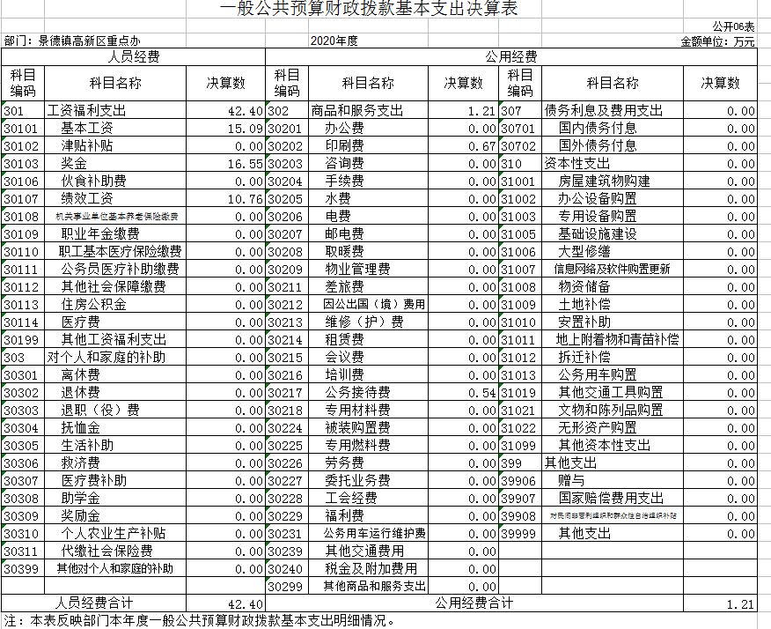

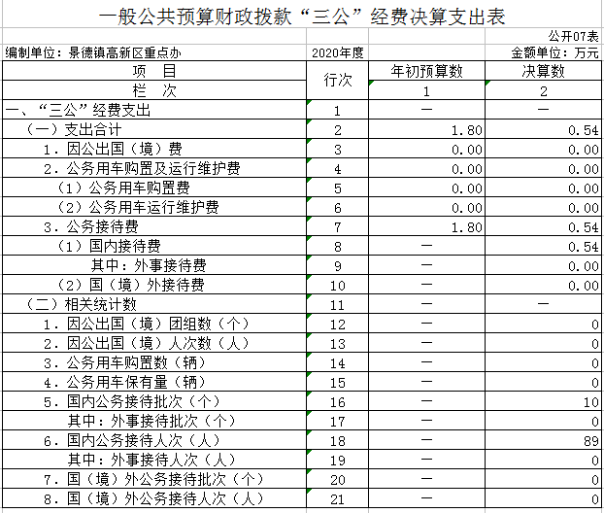

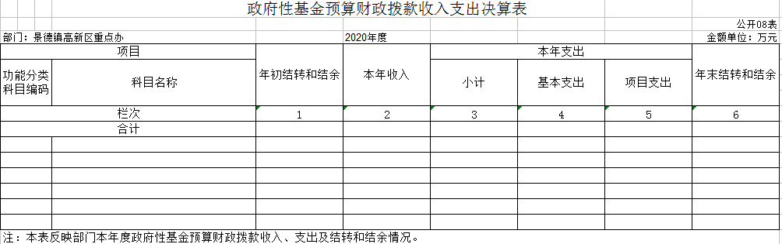

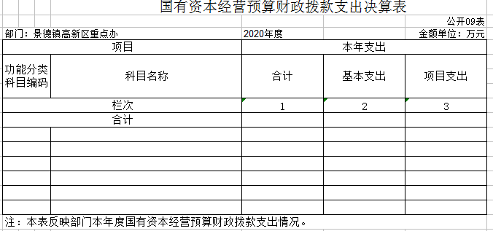

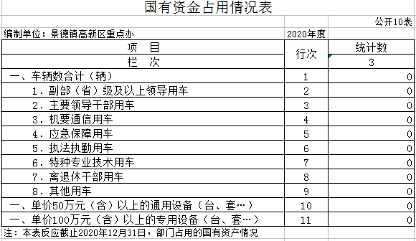

第三部分 2020年度部门决算情况说明

一、收入决算情况说明
本部门2020年度收入总计186.7万元，其中年初结转和结余0.13万元，较2019年减少284.73万元，下降60.39%；本年收入合计186.57万元，较2019年减少280.07万元，下降60.02%，主要原因是：城乡社区公共设施建设项目收入减少。
本年收入的具体构成为：财政拨款收入84.84万元，占45.47%；事业收入0万元，占0%；经营收入0万元，占0%；其他收入101.73万元，占54.53%。
二、支出决算情况说明
本部门2020年度支出总计186.70万元，其中本年支出合计171.05万元，较2019年减少300.25万元，下降63.71%，主要原因是：城乡社区公共设施建设项目支出减少；年末结转和结余 15.65万元，较2019年增加15.52万元，增长99.17%，主要原因是：厉行节约，减压一般性支出。
本年支出的具体构成为：基本支出43.61万元，占25.5%；项目支出127.44万元，占74.5%；经营支出0万元，占0%；其他支出（对附属单位补助支出、上缴上级支出）0万元，占0%。
三、财政拨款支出决算情况说明
本部门2020年度财政拨款本年支出年初预算数为373.19万元，决算数为72.61万元，完成年初预算的19.46%。其中：
（一）一般公共服务支出年初预算数为0万元，决算数为0.61万元，主要原因是：追加安排一部分一般公共服务经费。
（二）城乡社区支出年初预算数为373.19万元，决算数为72万元，完成年初预算的19.29%，主要原因是：城乡社区公共设施建设项目收入支出减少及又一部分其他收入来源。
四、一般公共预算财政拨款基本支出决算情况说明
本部门2020年度一般公共预算财政拨款基本支出43.61万元，其中：
（一）工资福利支出42.40万元，较2019年减少5.67 万元，下降11.8%，主要原因是：厉行节约，压减人员经费。
（二）商品和服务支出1.21万元，较2019年减少39万元，下降97%，主要原因是：厉行节约，压减一般性支出。
（三）对个人和家庭补助支出0万元，较2019年增加0万元，增长0%，主要原因是：较上年无变动。
（四）资本性支出0万元，较2019年增加0万元，增长0%，主要原因是：较上年无变动。
五、一般公共预算财政拨款“三公”经费支出决算情况说明
本部门2020年度一般公共预算财政拨款“三公”经费支出年初预算数为1.8万元，决算数为0.54万元，完成预算的30%，决算数较2019年减少0.34万元，下降38.64%，其中：
（一）因公出国（境）支出年初预算数为0万元，决算数为 0万元，完成预算的0%，决算数较2019年增加0万元，增长0%，主要原因是无安排的因公出国（境）支出。决算数较年初预算数增加的主要原因是：无安排的因公出国（境）支出。全年安排因公出国（境）团组0个，累计0人次，主要为：无安排的因公出国（境）支出。
（二）公务接待费支出年初预算数为1.8万元，决算数为 0.54万元，完成预算的30%，决算数较2019年减少0.34万元，下降38.64%，主要原因是厉行节约，压减三公费用支出。决算数较年初预算数减少的主要原因是：厉行节约，压减三公费用支出。全年国内公务接待10批，累计接待89人次，其中外事接待 批，累计接待0人次，主要为：一般公务接待。
（三）公务用车购置及运行维护费支出0万元，其中公务用车购置年初预算数为0万元，决算数为0万元，完成预算的0%，决算数较2019年增加0万元，增长0%，主要原因是无安排的公务用车购置及运行维护费支出，全年购置公务用车0辆。决算数较年初预算数增加的主要原因是：无购置公用用车；公务用车运行维护费支出年初预算数为0万元，决算数为0万元，完成预算的0%，决算数较2019年增加0万元，增长0 %，主要原因是无安排的公务用车购置及运行维护费支出，年末公务用车保有0辆。决算数较年初预算数增加的主要原因是：无安排的公务用车购置及运行维护费支出。
六、机关运行经费支出情况说明
本部门2020年度机关运行经费支出1.21万元，较上年决算数减少39万元，降低97%，主要原因是：落实过紧日子要求压减一般性支出。
七、政府采购支出情况说明
本部门2020年度政府采购支出总额0万元，其中：政府采购货物支出0万元、政府采购工程支出0万元、政府采购服务支出0万元。授予中小企业合同金额0万元，占政府采购支出总额的0%，其中：授予小微企业合同金额0万元，占政府采购支出总额的0%。
八、国有资产占用情况说明。
截止2020年12月31日，本部门（单位）国有资产占用情况见公开10表《国有资产占用情况表》。其中车辆中的其他用车主要是无其他用车。
九、预算绩效情况说明
（一）绩效管理工作开展情况。
本单位未开展绩效管理工作
（二）部门决算中项目绩效自评结果。
本单位未开展绩效管理工作
（三）部门评价项目绩效评价结果。
本单位未开展绩效管理工作

第四部分 名词解释

一、财政拨款收入：指单位从同级财政部门取得的财政预算资金。按现行管理制度，市级部门决算中反映的财政拨款包括一般公共预算财政拨款和政府性基金财政拨款。
二、上级补助收入：指事业单位从主管部门和上级单位取得的非财政补助收入。
三、事业收入：指事业单位开展专业业务活动及其辅助活动取得的收入。包括事业单位收到的财政专户实际核拨的教育收费等。
四、经营收入：指事业单位在专业业务活动及其辅助活动之外开展非独立核算经营活动取得的收入。
五、附属单位上缴收入：指事业单位附属独立核算单位按照有关规定上缴的收入。
六、其他收入：指单位取得的除上述“财政拨款收入”“上级补助收入”“事业收入”“经营收入”“附属单位上缴收入”等以外的各项收入。
七、年初结转和结余：指单位以前年度尚未完成、结转到本年仍按原规定用途继续使用的资金，或项目已完成等产生的结余资金。
八、年末结转和结余：指单位本年度或以前年度预算安排、因客观条件发生变化未全部执行或未执行，结转到以后年度继续使用的资金，或项目已完成等产生的结余资金。
九、基本支出：指单位为保障其机构正常运转、完成日常工作任务而发生的人员支出和日常公用支出。
十、项目支出：指单位在基本支出之外为完成特定的工作任务或事业发展目标所发生的支出。
十三、经营支出：指事业单位在专业业务活动及其辅助活动之外开展非独立核算经营活动发生的支出。
十一、“三公”经费：指部门用财政拨款安排的因公出国（境）费、公务用车购置及运行维护费和公务接待费。其中，因公出国（境）费反映单位公务出国（境）的国际旅费、国外城市间交通费、住宿费、伙食费、培训费、公杂费等支出；公务用车购置及运行维护费反映单位公务用车购置支出（含车辆购置税）及按规定保留的公务用车燃料费、维修费、过路过桥费、保险费、安全奖励费用等支出；公务接待费反映单位按规定开支的各类公务接待（含外宾接待）支出。
十二、机关运行经费：指为保障行政单位（包括参照公务员法管理的事业单位）运行用于购买货物和服务的各项资金，包括办公及印刷费、邮电费、差旅费、会议费、福利费、日常维修费、专用材料及一般设备购置费、办公用房水电费、办公用房取暖费、办公用房物业管理费、公务用车运行维护费以及其他费用。

